
mäkkýše - Mollusca- PL

/doplň tabuľku o triedy (vrátane odborných názvov)
Mollusca - mäkkýše
 | lastúrniky
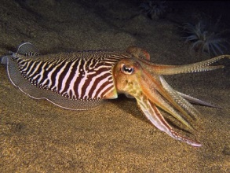 | 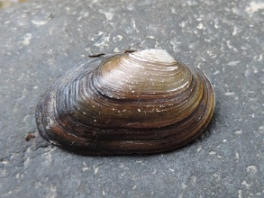 | 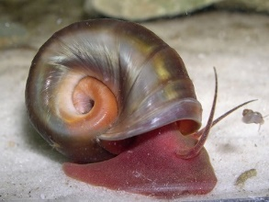
PRACUJ S INTERNETOM:
a.)célom – druhotná telová dutina vzniká z ektodermu áno/nie
b.)mäkkýše majú célom len v embryonálnom štádiu života áno/nie
c.)dospelým mäkkýšom sa vytvorí zmiešaná dutina mixocél áno/nie
d.)nervovú sústavu majú: rozptýlenú/pásovú/rebríčkovú/rúrkovú,
e.)slimák záhradný je hermafrodit/gonochorista, vývin má priamy/cez larvu-nepriamy
f.)krvná sústava slimáka je: otvorená/zatvorená,prúdi v nej: hydrolymfa/hemolymfa/krv
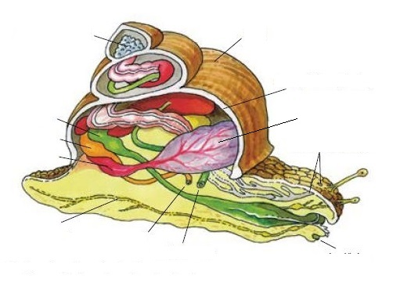
g.)vylučovanie slimáka zabezpečujú: protonefrídie/metanefrídie/nefróny/obličky
h.)drsný jazýčekslimáka meňavého sa nazýva: r................

/označ správne, /

Uvedených zástupcov správne priraď + podčiarkni ulitníky! – niektorý zástupcovia ostanú nezaradení.
SLIMÁK ZÁHRADNÝ, SLIZNIAK KARPATSKÝ,VODNIAK VYSOKÝ, SLIZNIAK TIBERSKÝ,
OSMONOH POBREŽNÝ, SLIMÁK MEŇAVÝ, PERLORODKA RIEČNA, KOTÚĽKA VEĽKÁ,
SÉPIA OBYčAJNÁ, LODIENKA HLBINNÁ, MOČIARKA ŽIVORODÁ, KOPÝTKO PRIRASTENÉ,
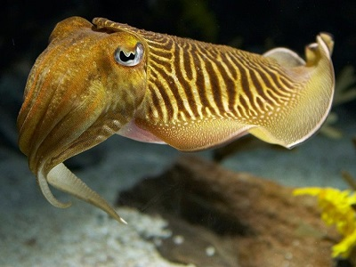
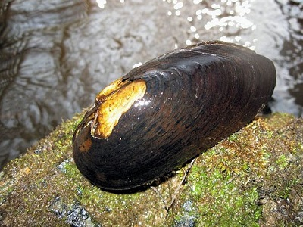
CHITÓN ZELENKASTÝ

